

**DEPARTEMEN ILMU KOMPUTER**

**FAKULTAS MATEMATIKA DAN ILMU PENGETAHUAN ALAM**

**INSTITUT PERTANIAN BOGOR**

**BOGOR**

**2017**

**IHSAN ARIF RAHMAN**

**FORMULASI RANSUM UNTUK KEBUTUHAN NUTRISI TERNAK SAPI POTONG MENGGUNAKAN PEMROGRAMAN LINIER**

**PERNYATAAN MENGENAI SKRIPSI DAN  
SUMBER INFORMASI SERTA PELIMPAHAN HAK CIPTA**

Dengan ini saya menyatakan bahwa skripsi berjudul Formulasi Ransum untuk Kebutuhan Nutrisi Ternak Sapi Potong Menggunakan Pemrograman Linier adalah benar karya saya dengan arahan dari komisi pembimbing dan belum diajukan dalam bentuk apa pun kepada perguruan tinggi mana pun. Sumber informasi yang berasal atau dikutip dari karya yang diterbitkan maupun tidak diterbitkan dari penulis lain telah disebutkan dalam teks dan dicantumkan dalam Daftar Pustaka di bagian akhir skripsi ini.

Dengan ini saya melimpahkan hak cipta dari karya tulis saya kepada Institut Pertanian Bogor.

Bogor, April 2017

*Ihsan Arif Rahman*

NIM G64144025

**ABSTRAK**

IHSAN ARIF RAHMAN. Formulasi Ransum untuk Kebutuhan Nutrisi Ternak Sapi Potong Menggunakan Pemrograman Linier. Dibimbing oleh AZIZ KUSTIYO dan ANURAGA JAYANEGARA.

Pakan mempunyai peranan penting dalam usaha peternakan khususnya dalam peningkatan produksi dan produktivitas ternak. Dari aspek ekonomi biaya pakan memberikan kontribusi hingga 70% dari seluruh biaya produksi. Besar biaya pakan ternak mendorong untuk membuat formula ransum ternak yang tidak hanya memenuhi kebutuhan nutrisi hewan ternak tetapi juga formulasi dengan biaya minimum. Penelitian ini membuat sistem yang mengoptimalkan kebutuhan nutrisi pakan menggunakan pemrograman linier dengan mempertimbangkan formula ransum dengan harga yang minimum. Hasil penelitian menunjukkan bahwa dengan melakukan 2 kali percobaan kombinasi dan menggunakan 5 jenis pakan menghasilkan persentase jenis pakan pada percobaan 1 yaitu rumput lapang 0.00%, bekatul 3.40%, ampas tahu 23.00%, rumput gajah 67.70%, dan centrosema 6.00% dengan harga minimum yaitu Rp 1470.29. Sedangkan percobaan 2 menghasilkan persentase jenis pakan yaitu rumput gajah 70.76%, daun grilicidia 29.24%, jerami padi, dedak padi dan tetes sebesar 0.00% dengan harga minimum Rp 690.88.

Kata kunci: formula ransum, nutrisi ternak, pemrograman linier

**ABSTRACT**

IHSAN ARIF RAHMAN. Ration Formulation for Nutritional Requirements of Beef Cattle Using Linear Programming. Supervised by AZIZ KUSTIYO and ANURAGA JAYANEGARA.

Feed has an important role in farm business, especially in increasing production and productivity of livestock. From economic aspect, feed cost contributes up to 70% of all the production costs. This encourages in making a cattle ration formulation that not only meets the nutritional needs of animals but also has the least cost. This study has made a systems that optimize the nutritional needs of feed using linear programming by considering the ration formula with minimum price. The results showed that by conducting two trials combined and each of the 5 types of feed, produce a formulation in first trial: 0.00% of field grass, 3.40% of bran, 23.00% of pulp, 67.70% of elephant grass, and 6.00% of Centrosema with a minimum price of Rp 1470,29. While the second trial resulted in a formulation of feed that is 70.76% of elephant grass, 29.24% of grilicidia leaves, 0.00% of rice straw, rice bran drops of 0.00%, and 0.00% of tetes with a minimum price Rp 690.88.

Keywords: cattle nutrition, feed formulation, linear programming

Skripsi  
sebagai salah satu syarat untuk memperoleh gelar  
Sarjana Komputer   
pada  
Departemen Ilmu Komputer

**IHSAN ARIF RAHMAN**

**DEPARTEMEN ILMU KOMPUTER**

**FAKULTAS MATEMATIKA DAN ILMU PENGETAHUAN ALAM**

**INSTITUT PERTANIAN BOGOR**

**BOGOR**

**2017**

**FORMULA RANSUM UNTUK KEBUTUHAN NUTRISI TERNAK SAPI POTONG MENGGUNAKAN PEMROGRAMAN LINIER**

Penguji: Muhammad Asyhar Agmalaro, SSi MKom

Judul Skripsi : Formulasi Ransum untuk Kebutuhan Nutrisi Ternak Sapi Potong Menggunakan Pemrograman Linier

Nama : Ihsan Arif Rahman

NIM : G64144025

Disetujui oleh

|  |  |
| --- | --- |
| Aziz Kustiyo, SSi MKom  Pembimbing I | Dr Anuraga Jayanegara, SPt MSc  Pembimbing II |

Diketahui oleh

Dr Ir Agus Buono, MSi MKom

Ketua Departemen

Tanggal Lulus:

**PRAKATA**

Puji dan syukur penulis panjatkan kepada Allah *subhanahu wa ta’ala* atas segala karunia-Nya sehingga karya ilmiah ini berhasil diselesaikan. Tema yang dipilih dalam penelitian yang dilaksanakan sejak bulan Agustus 2016 adalah optimasi formula ransum dengan judul Formulasi Ransum untuk Kebutuhan Nutrisi Ternak Sapi Potong Menggunakan Pemrograman Linier.

Terima kasih penulis ucapkan kepada Bapak Aziz Kustiyo SSi MKom dan Bapak Dr Ir Anuraga Jayanegara SPt MSc selaku pembimbing yang banyak memberi arahan dan motivasi kepada penulis dalam penelitian ini, serta Bapak Muhammad Asyhar Agmalaro SSi MKom selaku penguji yang telah banyak memberi saran dan perbaikan. Tak lupa penulis sampaikan terima kasih kepada seluruh warga Ilmu Komputer IPB, teman Ilkom AJ9 dan teman seperjuangan di DIDSI IPB. Ungkapan terima kasih juga disampaikan kepada ayah, ibu, adik, serta seluruh keluarga, atas segala dukungan, perhatian, doa dan kasih sayangnya.

Semoga karya ilmiah ini bermanfaat dan menambah wawasan bagi pembacanya.

Bogor, April 2017

*Ihsan Arif Rahman*

**DAFTAR ISI**

DAFTAR TABEL vi

DAFTAR GAMBAR vi

DAFTAR LAMPIRAN vi

[PENDAHULUAN 1](#_Toc477770403)

[Latar Belakang 1](#_Toc477770404)

[Perumusan Masalah 2](#_Toc477770405)

[Tujuan Penelitian 2](#_Toc477770406)

[Manfaat Penelitian 2](#_Toc477770407)

[Ruang Lingkup Penelitian 2](#_Toc477770408)

[METODE 3](#_Toc477770409)

[Pengumpulan Data 3](#_Toc477770410)

[Definisi Kebutuhan 3](#_Toc477770411)

[Perancangan Basis Data 4](#_Toc477770412)

[Pembuatan Model 4](#_Toc477770413)

[Evaluasi Hasil Pemodelan 5](#_Toc477770414)

[Perancangan Antarmuka 5](#_Toc477770415)

[HASIL DAN PEMBAHASAN 5](#_Toc477770416)

[Perancangan Basis Data 6](#_Toc477770417)

[Pembuatan Model 6](#_Toc477770418)

[Percobaan 1 7](#_Toc477770419)

[Percobaan 2 8](#_Toc477770420)

[Evaluasi Hasil Pemodelan 9](#_Toc477770421)

[Perancangan Antarmuka 11](#_Toc477770422)

[SIMPULAN DAN SARAN 12](#_Toc477770423)

[Simpulan 12](#_Toc477770424)

[Saran 12](#_Toc477770425)

[DAFTAR PUSTAKA 12](#_Toc477770426)

LAMPIRAN 12

RIWAYAT HIDUP 20

**DAFTAR TABEL**

1. [Kebutuhan Sapi potong percobaan 1 7](#_Toc478038322)
2. [Jenis pakan dan nutrisi yang terkandung percobaan 1 7](#_Toc478038323)
3. [Hasil perhitungan sistem pada percobaan 1 8](#_Toc478038324)
4. [Jenis pakan dan nutrisi yang terkandung percobaan 2 8](#_Toc478038325)
5. [Hasil perhitungan sistem percobaan 2 9](#_Toc478038326)
6. [Selisih perbandingan sistem dengan QM Software pada percobaan 1 10](#_Toc478038327)
7. [Selisih perbandingan sistem dengan QM Software pada percobaan 2 11](#_Toc478038328)

**DAFTAR GAMBAR**

1. [Tahapan proses penelitian 3](#_Toc477770429)
2. [*Entity Relationship Diagram* Sistem 6](#_Toc477770430)
3. [Hasil perhitungan QM Software pada percobaan 1 10](#_Toc477770431)
4. [Hasil perhitungan QM Software pada percobaan 2 10](#_Toc477770432)
5. [Tampilan antarmuka hasil perhitungan sistem 11](#_Toc477770433)

**DAFTAR LAMPIRAN**

1. [*Flowchart* metode Simpleks menurut Hidayat (2015) 14](#_Toc477941858)
2. [Kamus data sistem 15](#_Toc477941859)
3. [Tampilan antarmuka pada sistem 18](#_Toc477941860)

# PENDAHULUAN

## Latar Belakang

Subsektor peternakan merupakan salah satu bagian dari sektor pertanian yang menyumbang pertumbuhan perekonomian nasional. Hal ini dapat dilihat dari laju pertumbuhan subsektor peternakan dalam produk domestik bruto (PDB) yang dikeluarkan oleh Badan Pusat Statistik dalam Ditjennak (2014) menunjukkan bahwa laju pertumbuhan subsektor peternakan tahun 2009, 2010, 2011, dan 2012 selalu bernilai positif berturut-turut. Peningkatan kontribusi PDB subsektor peternakan menunjukkan bahwa subsektor peternakan merupakan salah satu subsektor penting yang harus dikembangkan untuk menunjang perekonomian nasional (Nisa 2014). Pertumbuhan subsektor peternakan berimplikasi pada pertumbuhan ketersediaan pangan hewani untuk asupan nutrisi pakan (ransum) terutama sapi potong. Ransum yang memenuhi nutrisi hewan ternak dapat meningkatkan kualitas maupun kuantitas hasil ternak. Maka dari itu, dianjurkan untuk memenuhi nutrisi harian hewan ternak sesuai dengan kebutuhannya (Hidayat 2015). Kebutuhan ternak terhadap pakan dicerminkan oleh kebutuhannya terhadap nutrisi. Jumlah kebutuhan nutrisi setiap harinya sangat bergantung pada jenis ternak, umur, fase (pertumbuhan, dewasa, bunting, menyusui), kondisi tubuh (normal, sakit) dan lingkungan tempat hidupnya (temperatur, kelembaban nisbi udara) serta bobot badannya. Maka, setiap ekor ternak yang berbeda kondisinya membutuhkan pakan yang berbeda pula (Ditjennak 2011). National Research Council (1996) telah mengukur dan menentukan standar kebutuhan nutrisi hewan ternak berdasarkan faktor-faktor yang telah disebutkan.

Pakan ternak mengandung unsur-unsur nutrisi yang konsentrasinya sangat bervariasi tergantung pada jenis, macam dan keadaan bahan pakan tersebut dari segi tekstur dan strukturnya. Unsur nutrisi yang terkandung di dalam bahan pakan secara umum terdiri atas air, mineral, protein, lemak, karbohidrat dan vitamin (Warintek 2010). Pencampuran bahan pakan atau formulasi ransum perlu dilakukan agar jumlah nutrisi dalam formulasi ransum dapat memenuhi kebutuhan nutrisi ternak. Jenis hewan ternak dengan kebutuhan nutrisi yang berbeda dan jenis pakan dengan kandungan nutrisi yang berbeda memungkinkan adanya kombinasi atau formula ransum yang beragam untuk memenuhi kebutuhan nutrisi ternak (Hidayat 2013).

Alhasanah (2014) mengatakan sebanyak ± 70% biaya produksi ternak berasal dari biaya kebutuhan pakan. Oleh karena itu, formulasi ransum pakan yang dipilih diharapkan tidak hanya memenuhi kebutuhan nutrisi ternak saja tetapi juga formula dengan biaya termurah untuk mengurangi kontribusi biaya pakan. Beberapa metode yang dapat digunakan antara lain metode *trial and error, equation, pearson’s square* dan *Linear programming*. Diantara metode-metode tersebut, metode *Linear programming* adalah paling sesuai untuk diterapkan sebagai metode formulasi ransum karena harga ransum dapat dimasukkan sebagai peubah (fungsi tujuan) dalam perhitungan (Hidayat 2015).

Penelitian sebelumnya mengenai optimasi formulasi ransum menggunakan *linear programming* telah dilakukan oleh Kusnandar (2004). Penelitian tersebut telah berhasil melakukan formulasi ransum beberapa bahan pakan yang sesuai dengan keinginan pengguna, mudah dikenal oleh pengguna dan pengoperasiannya lebih mudah. Namun demikian, penelitian tersebut digunakan hanya untuk kebutuhan ternak unggas saja. Pada penelitian ini dapat melakukan teknik optimasi untuk menentukan formulasi ransum yang memenuhi kebutuhan nutrisi ternak terutama sapi potong dengan harga minimum dari pembuatan ransum agar memaksimumkan keuntungan yang diperoleh dari peternak sapi potong.

## Perumusan Masalah

Susunan bahan pakan yang memenuhi kebutuhan nutrisi sapi potong dapat dibuat dengan beraneka cara. Mengoptimalkan biaya yang tersedia perlu dilakukan dengan mendapatkan harga minimum dari berbagai kemungkinan. Oleh karena itu, penelitian ini dilakukan untuk melakukan formulasi ransum pakan sapi potong yang menghasilkan komposisi nutrisi dan bahan pakan yang seimbang bagi sapi potong, serta harga minimum dari penyusunan bahan pakan pada ransum.

## Tujuan Penelitian

Tujuan penelitian ini adalah melakukan formulasi ransum dengan menentukan komposisi bahan yang terkandung dalam ransum pakan sapi potong menggunakan *linear programming*  dengan mempertimbangkan harga minimum kombinasi berbagai bahan yang memenuhi kebutuhan nutrisi ternak sapi potong.

## Manfaat Penelitian

Hasil dari penelitian ini diharapkan dapat memberikan rekomendasi formula ransum ternak sapi potong bagi peternak sapi potong atau industri pakan sapi potong yang dapat memenuhi kebutuhan nutrisi ternak dengan harga yang murah.

## Ruang Lingkup Penelitian

Ruang lingkup penelitian ini adalah

1. Data yang digunakan yaitu nutrisi pakan ternak dan kebutuhan nutrisi ternak yang diperoleh dari NRC (1996).
2. Kebutuhan nutrisi ternak ditentukan berdasarkan berat badan dan rata-rata penambahan berat badan perhari atau *average daily gain* (ADG).
3. Kandungan nutrisi ternak yang diformulasikan adalah *total digestible nutrient* (TDN), *crude protein* (CP), Calcium (Ca), dan Phosphorus (P).
4. Kebutuhan nutrisi ternak bersifat menyeluruh karena tidak memperhitungkan jenis-jenis sapi.

# METODE

Penelitian ini dilakukan dengan beberapa tahap. Mulai dari tahap pengumpulan data, pendefinisian kebutuhan, perancangan basis data, pembuatan model formula, evaluasi hasil pemodelan dan perancangan antarmuka. Tahapan penelitian ini dapat dilihat pada Gambar 1.

D:\skripsi\skema_metode_penelitian.png

Gambar 1 Tahapan proses penelitian

## Pengumpulan Data

Penelitian ini menggunakan data jenis pakan, kandungan nutrisi jenis pakan, dan kebutuhan nutrisi hewan ternak. Data yang digunakan diperoleh dari NRC (1996).

## Definisi Kebutuhan

Tahapan selanjutnya adalah tahapan pendefinisian kebutuhan. Data dalam NRC (1996) merupakan standar internasional untuk pemenuhan kebutuhan nutrisi ternak sapi potong. Dalam buku tersebut disebutkan jenis pakan untuk ternak sapi potong dengan kandungan nutrisi yang beragam untuk setiap jenisnya. Jenis pakan tersebut dipilih sesuai dengan ketersediaan di Indonesia. Selanjutnya, kebutuhan nutrisi pada hewan ternak memiliki beberapa komponen. Komponen nutrisi yang dipenuhi antara lain energi metabolisme (EM), *total digestible nutrient* (TDN), *crude protein* (CP), Calcium (Ca), dan Phosphorus (P).

## Perancangan Basis Data

Perancangan basis data menjelaskan kebutuhan data yang sudah didefinisikan akan dibuat basis data sesuai dengan kebutuhan. Basis data adalah kumpulan data yang saling berelasi yang bertujuan untuk mengatur data sehingga diperoleh kemudahan, ketetapan, dan kecepatan dalam pengambilan kembali (Kurini 2007). Perancangan basis data secara konseptual merupakan upaya untuk membuat model yang masih bersifat konsep. Perancangan basis data secara logis merupakan tahapan untuk memetakan model konseptual ke model basis data yang akan dipakai (Kadir 2002).

## Pembuatan Model

Tahapan pembuatan model pada penelitian ini menggunakan *linear programming* dengan metode Simpleks. *linear programming* merupakan metode matematik dalam mengalokasikan sumber daya yang terbatas untuk mencapai suatu tujuan seperti memaksimumkan keuntungan atau meminimalkan biaya. Pemrograman Linier banyak diterapkan dalam masalah ekonomi, industri, militer, dan sosial. Dalam formula ransum dapat digunakan untuk mendapatkan *least cost ration*, yaitu ransum dengan harga terendah (Wirdasari 2009).

Metode Simpleks pada *linear programming* pertama kali dikemukakan oleh Gourge Dantzig pada tahun 1947. Metode ini menjadi terkenal ketika ditemukan alat hitung elektronik dan menjadi populer ketika munculnya komputer. Proses perhitungan metode ini dengan melakukan iterasi berulang-ulang sampai tercapai hasil optimal dan proses perhitungan ini menjadi mudah dengan komputer (Wirdasari 2009). Penelitian Hidayat (2013) menjelaskan persamaan matematis *linear programming* bertujuan untuk memaksimumkan dapat dilihat pada persamaan 1 dibawah ini.

(1)

Dengan persamaan fungsi kendala sebagai berikut.

Dimana, Z merupakan harga ransum yang diperoleh, adalah harga bahan makanan yang digunakan, adalah bahan makanan yang digunakan, adalah kandungan nutrisi bahan makanan, adalah standar kebutuhan nutrisi, dan , merupakan iterasi.

Menurut Hidayat (2013), *linear programming* memiliki persyaratan diantaranya, *linear programming* harus memiliki fungsi tujuan (*objective function*) berupa garis lurus dengan persamaan fungsi Z atau , adalah *cost coefficient*, harus ada kendala (*constraints*) yang dinyatakan garis lurus, dimana adalah koefisien input-output dan adalah jumlah sumber daya tersedia, dan nilai adalah positif atau sama dengan nol. Tidak boleh nilai yang negatif.

Hasil dari formula ransum tersebut tergantung pada nilai dari kombinasi kandungan nutrisi dalam ransum, komposisi nutrisi bahan pakan, dan unit harga tiap bahan pakan yang digunakan (Hidayat 2013). Harga pakan yang minimal akan menjadi fungsi tujuan dari model *linear programming* dengan kendala kandungan nutrisi setiap bahan pakan dengan sumber daya yang telah ditentukan. Menurut Hidayat (2015), *linear programming* memiliki tahapan-tahapan yang dapat dilihat pada Lampiran 1.

## Evaluasi Hasil Pemodelan

Evaluasi ini bertujuan untuk mengetahui hasil dari optimasi *linear programming* berjalan dengan baik atau tidak. Dalam evaluasi dilakukan pengujian program dari awal sampai akhir, apabila ditemukan suatu kesalahan akan dilakukan perbaikan. Pada tahapan ini juga, dilakukan perbandingan hasil dengan menggunakan aplikasi QM Software. Perbandingan ini dilakukan dengan cara menjalankan metode *linear programming* pada aplikasi QM Software dengan kebutuhan nutrisi dan jenis pakan yang sama maka akan menghasilkan harga yang paling murah. Setelah itu dibandingkan hasilnya dengan cara menggunakan sistem pada penelitian ini dengan kebutuhan nutrisi dan jenis pakan yang sama. Hasil yang dibandingkan yaitu persentase kebutuhan jenis pakan dari masing-masing input dan perbedaan harga. Perbandingan tersebut akan mendapatkan selisih nilai. Semakin kecil selisih nilai maka sistem yang dibuat pada penelitian ini berjalan dengan baik.

## Perancangan Antarmuka

Perancangan antarmuka meliputi perancangan *form* untuk pengguna agar bisa digunakan dengan baik. Perancangan antarmuka pada tahapan ini berbeda dengan perancangan antarmuka pengguna, karena perancangan antarmuka pada penelitian ini sebatas perancangan *form* objek-objek yang digunakan untuk memasukkan informasi atau melakukan tindakan. Beberapa elemen antarmuka yang umum seperti kotak teks, label perintah, tombol radio dan kotak cek.

# HASIL DAN PEMBAHASAN

Penelitian ini menggunakan parameter ADG dan berat badan sebagai input. Setelah mengetahui parameter tersebut, dapat diketahui pula ukuran nutrisi ternak formula ransum. Kebutuhan nutrisi yang akan dipenuhi antara lain TDN, protein kasar (CP), kalsium (Ca) dan fosfor (P). Sistem dibangun berbasis Web dengan menggunakan pemrograman PHP dan Framework Laravel 5.3. Sistem ini mampu menghasilkan formula ransum yang memenuhi kebutuhan nutrisi ternak dengan mempertimbangan minimum harga menggunakan metode *linear programming.* Sistem ini menggunakan jenis pakan yang disebutkan dalam NRC (1996), tetapi tidak semuanya digunakan hanya jenis pakan yang tersedia dan umum digunakan di Indonesia.

## Perancangan Basis Data

Berdasarkan data dari NRC (1996), ada dua bagian yang akan digunakan sebagai data internal, yaitu data standar kebutuhan nutrisi sapi potong dan nutrisi pakan ternak sapi potong yang disimpan dalam tabel dengan skema relasi tabel yang dapat dilihat pada Gambar 2.

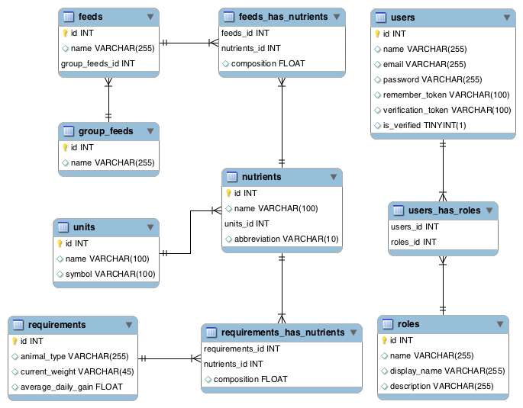

Gambar 2  *Entity relationship diagram* sistem

## Pembuatan Model

Pada tahapan pembuatan model, metode *linear programming* dibuat dalam bahasa pemrograman PHP dengan menggunakan *framework* Laravel 5.3 dan tambahan *library* untuk perhitungan *linear programming*. Formulasi pakan ransum dengan metode *linear programming* akan dilakukan pengujian hasil dengan 2 kali percobaan dengan komposisi bahan pakan yang berbeda-beda dan kebutuhan nutrisi sapi potong yang sama.

## Percobaan 1

Percobaan 1 menggunakan 5 bahan pakan seperti pada Tabel 2 dengan jenis ternak sapi potong bobot 200 kg dengan ADG 0.75 kg. Data kebutuhan nutrisi hariannya dapat dilihat pada Tabel 1. Ransum berikut diformulasikan oleh peternak salah satu perusahaan di Lampung (Hidayat 2015).

Tabel 1  Kebutuhan sapi potong percobaan 1

|  |  |  |  |  |  |
| --- | --- | --- | --- | --- | --- |
| Bobot (Kg) | ADG (Kg) | TDN  (%) | CP  (%) | Ca  (%) | P  (%) |
| 200 | 0.75 | 59.30 | 11.60 | 0.40 | 0.30 |

Tabel 2  Jenis pakan dan nutrisi yang terkandung percobaan 1

|  |  |  |  |  |  |
| --- | --- | --- | --- | --- | --- |
| Jenis pakan | TDN  (%) | CP  (%) | Ca  (%) | P  (%) | Harga  (Rp) |
| Rumput Lapang Bekatul  Ampas Tahu Rumput Gajah Centrosema | 56.20  69.90  77.90  52.40  60.20 | 8.20  12.80  30.30  8.70  16.80 | 0.37  0.08  0.00  0.48  1.20 | 0.23  1.23  0.00  0.35  0.38 | 150  1750  600  150  19500 |

Tabel 1 dan 2 digunakan untuk menyusun formula menggunakan metode *linear programming* dengan model matematika misal adalah rumput lapangan, adalah bekatul, adalah ampas tahu, adalah rumput gajah, dan adalah centrosema dengan fungsi tujuan meminimumkan harga pada persamaan dibawah ini.

Dengan fungsi batasan sebagai berikut.

|  |  |  |  |
| --- | --- | --- | --- |
|  |  |  | (TDN)  (CP)  (Ca)  (P)  (Total) |

Tabel 3  Hasil perhitungan sistem pada percobaan 1

|  |  |
| --- | --- |
| Jenis pakan | Kadar dalam ransum (%) |
| Rumput Lapang  Bekatul  Ampas Tahu  Rumput Gajah  Centrosema | 0.00  3.40  23.00  67.70  6.00 |
| Total (%)  Harga (Rp) | 100.00  1470.29 |

Hasil perhitungan pada sistem dapat dilihat pada Tabel 3 dengan kadar ransum paling besar yaitu rumput gajah sebesar 67.70%. Rumput gajah memiliki kadar ransum yang tinggi karena dilihat dari komposisi nutrisi yang terkandung pada rumput gajah sudah tercukupi diantaranya Ca sebesar 0.48% dan P sebesar 0.35%.

## Percobaan 2

Percobaan 2 menggunakan 5 bahan pakan yang berbeda dengan kebutuhan yang sama dengan percobaan 1 yaitu jenis ternak sapi potong bobot 200 kg dengan ADG sebesar 0.75 kg.

Tabel 4  Jenis pakan dan nutrisi yang terkandung percobaan 2

|  |  |  |  |  |  |
| --- | --- | --- | --- | --- | --- |
| Jenis pakan | TDN  (%) | CP  (%) | Ca  (%) | P  (%) | Harga  (Rp) |
| Rumput Gajah  Daun Glirisidia  Jerami Padi  Dedak Padi  Tetes | 52.40  76.00  39.00  81.00  53.00 | 8.70  25.20  3.70  13.80  5.40 | 0.48  0.67  14.70  0.21  1.09 | 0.35  0.19  19.10  1.51  0.12 | 150  2000  500  4500  550 |

Tabel 4 digunakan untuk menyusun formula menggunakan metode *linear programming* dengan model matematika misal adalah rumput gajah, adalah daun glirisidia, adalah jerami padi, adalah dedak padi, dan adalah tetes dengan fungsi tujuan meminimumkan harga pada persamaan seperti dibawah ini.

Dengan fungsi batasan dapat dilihat pada persamaan

|  |  |  |  |
| --- | --- | --- | --- |
|  |  |  | (TDN)  (CP)  (Ca)  (P)  (Total) |

Tabel 5  Hasil perhitungan sistem percobaan 2

|  |  |
| --- | --- |
| Jenis pakan | Kadar dalam ransum (%) |
| Rumput Gajah  Daun Glirisidia  Jerami Padi  Dedak Padi  Tetes | 70.76  29.24  0.00  0.00  0.00 |
| Total (%)  Harga (Rp) | 100.00  690.88 |

Hasil perhitungan pada sistem dapat dilihat pada Tabel 5 dengan kadar ransum dari 5 kombinasi pakan hanya 2 pakan yang memiliki bobot persentase yaitu rumput gajah sebesar 70.76% dan daun gliricidia sebesar 29.24%. Hasil percobaan 1 dan 2 menggunakan 5 pakan menghasilkan kombinasi pakan yang memiliki kandungan nutrisi yang beragam dengan mendapatkan harga termurah. Jika percobaan melakukan kombinasi 5 pakan dengan 4 nutrisi yang diperhitungkan maka sistem akan melakukan pemilihan pakan berdasarkan kombinasi 4 nutrisi yang lebih besar atau sama dengan nutrisi yang dibutuhkan agar tercukupi dan mengambil pakan dengan harga yang paling murah. Kalau dilakukan dengan cara manual maka perlu percobaan beberapa kali untuk dikombinasikan tiap jenis pakannya, tetapi dengan sistem ini lebih mudah dan bisa dilakukan beberapa jenis pakan yang dikombinasikan dan menghasilkan harga yang paling murah dengan waktu yang cepat dan relatif mudah.

## Evaluasi Hasil Pemodelan

Evaluasi hasil pemodelan ini dilakukan dengan cara membandingan hasil formulasi pada sistem dengan hasil formulasi pada aplikasi QM Software. Percobaan 1 pada aplikasi QM Software dilakukan dengan kebutuhan nutrisi dan jenis pakan yang sama. Hasil formulasi dari aplikasi QM Software pada percobaan 1 disajikan pada Gambar 3.

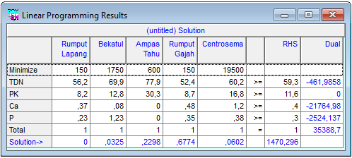

Gambar 3  Hasil perhitungan QM Software pada percobaan 1

Berikut perbandingan persentasi jenis pakan dari sistem pada penelitian dengan aplikasi QM Windows disajikan pada Tabel 6.

Tabel 6  Selisih perbandingan sistem dengan QM Software pada percobaan 1

|  |  |  |  |
| --- | --- | --- | --- |
| Jenis Pakan | Hasil Sistem (%) | Hasil QM-S (%) | Selisih  (%) |
| Rumput Lapang Bekatul  Ampas Tahu Rumput Gajah Centrosema | 0.00  3.40  23.00  67.70  6.00 | 0.00  3.25  22.9  67.74  6.02 | 0.00  0.15  0.10  -0.04  -0.02 |
| Total (%)  Harga(Rp) | 100.00  1470.29 | 100.00  1470.29 | 0.00  0.00 |

Dari hasil perbandingan pada Tabel 6 dapat dianalisis bahwa selisih formulasi sistem dengan aplikasi QM Windows hampir mendekati 0 sehingga sistem pada penelitian ini terbilang akurat dan sesuai dengan metode Simpleks yang sudah diterapkan. Percobaan 2 dilakukan dengan mendapatkan hasil pada sistem QM Windows yang dapat dilihat pada Gambar 6.

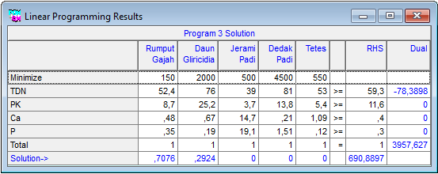

Gambar 4  Hasil perhitungan QM Software pada percobaan 2

Setelah dilakukan perhitungan pada QM Software maka akan dibandingkan hasilnya dengan data yang sama seperti pada input QM Software dan dapat dilihat selisih dari sistem dengan aplikasi QM Software pada Tabel 7.

Tabel 7  Selisih perbandingan sistem dengan QM Software pada percobaan 2

|  |  |  |  |
| --- | --- | --- | --- |
| Jenis Pakan | Hasil Sistem (%) | Hasil QM-S (%) | Selisih  (%) |
| Rumput Gajah  Daun Glirisidia  Jerami Padi  Dedak Padi  Tetes | 70.76  29.24  0.00  0.00  0.00 | 70.76  29.24  0.00  0.00  0.00 | 0.00  0.00  0.00  0.00  0.00 |
| Total (%)  Harga(Rp) | 100.00  690.88 | 100.00  690.88 | 0.00  0.00 |

Dari hasil perbandingan pada percobaan 2 yang disajikan Tabel 7 dapat dilihat bahwa selisih formulasi ransum sistem dengan aplikasi QM Windows sebesar 0 sehingga sistem pada penelitian ini memiliki kesamaan dan akurasi yang baik. Dibandingkan pada percobaan 1, percobaan 2 lebih baik pada saat melakukan formulasi ransum karena hasil perbandingan mendapatkan selisih 0.

## Perancangan Antarmuka

Pada penelitian ini antarmuka yang dibuat terbagi 2 pengguna, yaitu administrator dan ahli nutrisi. Antarmuka pengguna administrator memiliki fungsi editor kebutuhan nutrisi ternak, editor pakan ternak, dan menghitung formulasi ransum. Sedangkan pada antarmuka ahli nutrisi memiliki fungsi melihat kebutuhan nutrisi ternak, melihat pakan ternak dan menghitung formulasi ransum. Berikut salah satu tampilan antarmuka sistem yang dapat dilihat pada Gambar 5.

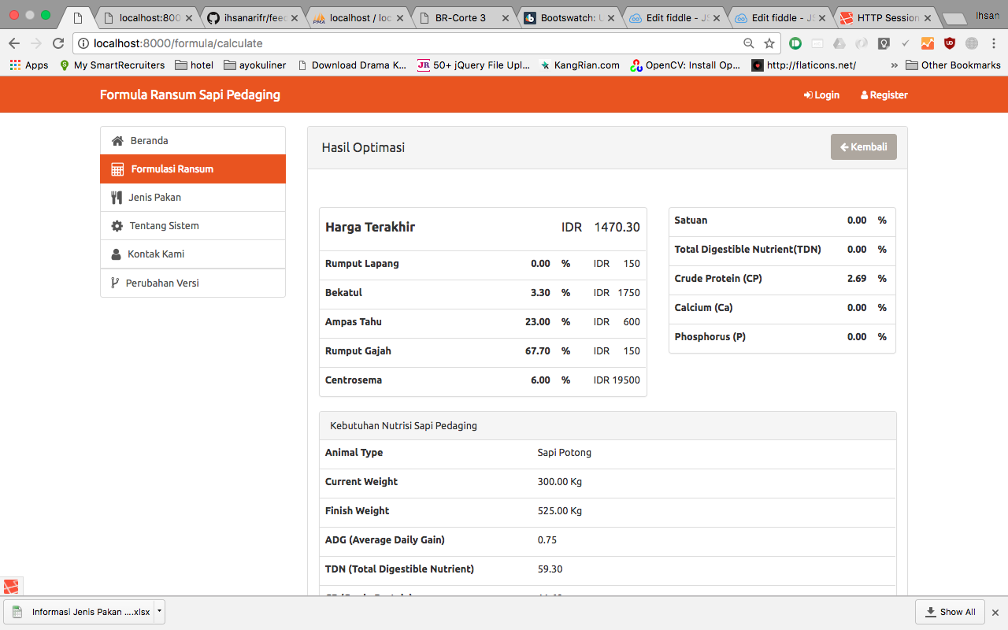

Gambar 5  Tampilan antarmuka hasil perhitungan sistem

# SIMPULAN DAN SARAN

## Simpulan

Penelitian yang dilakukan telah berhasil melakukan formulasi ransum dengan melakukan kombinasi komposisi bahan yang terkandung dalam ransum sapi potong dengan mengomptimalkan harga minimum menggunakan metode *linear programming*. Hasil penelitian menunjukkan bahwa dengan melakukan 2 kali percobaan kombinasi dan masing-masing 5 jenis pakan menghasilkan persentase bahan pakan pada percobaan 1 yaitu rumput lapang 0.00%, bekatul 3.40%, ampas tahu 23.00%, rumput gajah 67.70% dan centrosema 6.00% dengan harga minimum yaitu Rp 1470.29. Sedangkan percobaan 2 menghasilkan persentase masing-masing bahan pakan yaitu rumput gajah 70.76%, daun grilicidia 29.24%, jerami padi 0.00%, dedak padi 0.00% dan tetes 0.00% dengan harga minimum Rp 690,88.

## Saran

Penelitian ini memiliki beberapa kekurangan yang dapat diperbaiki pada penelitian selanjutnya. Penelitian selanjutnya dapat mempertimbangkan jenis sapi untuk menghitung formulasi ransum karena tiap jenis sapi kebutuhan nutrisinya berbeda-beda. Nutrisi ternak yang dibutuhkan sapi potong untuk formulasi perlu ditambahkan seperti asam amino dan mineral. Perlunya disediakan beberapa nutrien yang bisa dipilih oleh pengguna saat melakukan formulasi karena bisa saja tiap pengguna memiliki kebutuhan nutrisi tertentu.

# DAFTAR PUSTAKA

Alhasanah NS. 2014. Evaluasi pemalsuan dedak padi dengan penambahan tepung tongkol jagung menggunakan uji fisik [skripsi]. Bogor (ID): Institut Pertanian Bogor.

[BPS] Badan Pusat Statistik. 2014. *Jumlah perusahaan ternak besar dan kecil menurut kegiatan utama, 2000-2012.* Jakarta (ID): BPS.

[Ditjennak] Direktorat Jenderal Peternakan dan Kesehatan Hewan Kementerian Pertanian. 2011. Pedoman umum pengembangan lumbung pakan ruminansia Tahun 2011 [internet]. [diunduh 2016 Nov 01]. Tersedia pada: http://ditjennak.pertanian.go.id/download.php?file=Pedum%20LP%20Hijauan%202011.pdf.

Hidayat S. 2013. Optimasi pemenuhan kebutuhan nutrisi ternak unggas melalui formulasi ransum menggunakan algoritme genetika [skripsi]. Bogor (ID): Institut Pertanian Bogor.

Hidayat S. 2015. Rancang bangun dan implementasi sistem pendukung keputusan berbasis web untuk menentukan formulasi ransum pakan ternak. *Jurnal Sains dan Seni ITS* 4(2): 43–48.

Kadir A. 2002. *Konsep dan Tuntunan Praktis Basis Data*. Yogyakarta (ID): ANDI.

Kurini. 2007. *Strategi Perancangan dan Pengolahan Basis Data*. Yogyakarta(ID): ANDI.

Kusnandar BA. 2004. Aplikasi program linear dengan Microsoft Visual Basic 6.0 dalam formulasi ransum unggas [skripsi]. Bogor (ID): Institut Pertanian Bogor.

Nisa C. 2014. Perencanaan produksi usaha penggemukan sapi potong. [tesis]. Bogor (ID): Institut Pertanian Bogor.

[NRC] National Research Council. 1996. *Nutrient Requirements of Beef Cattle.* Ed ke-7. Washington D.C (US): National Academies Press.

[Warintek] Warung Informasi Teknologi Kementerian Negara Riset dan Teknologi. 2010. Pakan ternak [internet]. [diunduh 2016 Nov 01]. Tersedia pada: http://warintek.ristekdikti.go. id/peternakan/Pakan/pakan\_ternak.pdf.

Wirdasari D. 2009. Metode Simpleks dalam Program Linear. *Jurnal Saintikom* 6 (1): 276–285.

Lampiran 1  *Flowchart* metode simpleks menurut Hidayat (2015)



Lampiran 2  Kamus data sistem

1. Tabel group\_feeds

|  |  |  |  |
| --- | --- | --- | --- |
| No | Nama Atribut | Tipe data/lebar | Keterangan |
| 1 | id | int(10) | *Primary key*, identitas unik dari entitas kelompok bahan pakan |
| 2 | name | varchar(255) | Nama kelompok bahan pakan |

1. Tabel feeds

|  |  |  |  |
| --- | --- | --- | --- |
| No | Nama Atribut | Tipe data/lebar | Keterangan |
| 1 | Id | int(10) | *Primary key*, identitas unik dari entitas bahan pakan |
| 2 | Name | varchar(255) | Nama bahan pakan |
| 3 | group\_feed\_id | int(10) | *Foreign key*, identitas unik dari entitas kelompok bahan |

1. Tabel feeds\_has\_nutrients

|  |  |  |  |
| --- | --- | --- | --- |
| No | Nama Atribut | Tipe data/lebar | Keterangan |
| 1 | feeds\_id | int(10) | *Composite Key*, identitas unik dari entitas bahan pakan |
| 2 | nutrients\_id | varchar(255) | *Composite Key*, identitas unik dari entitas nutrien bahan |
| 3 | composition | Float | Kandungan nutrien dalam bahan pakan yang digunakan dalam perhitungan formulasi ransum |

Lampiran 2 Lanjutan

1. Tabel nutrients

|  |  |  |  |
| --- | --- | --- | --- |
| No | Nama Atribut | Tipe data/lebar | Keterangan |
| 1 | id | int(10) | *Primary key*, identitas unik dari entitas nutrien |
| 2 | name | varchar(100) | Nama nutrien |
| 3 | unit\_id | float | Satuan dari nutrien |
| 4 | abbreviation | varchar(10) | Singkatan nutrien |

1. Tabel units

|  |  |  |  |
| --- | --- | --- | --- |
| No | Nama Atribut | Tipe data/lebar | Keterangan |
| 1 | id | int(10) | *Primary key*, identitas unik dari entitas unit |
| 2 | name | varchar(100) | Nama satuan |
| 3 | symbol | varchar(100) | Simbol satuan |

1. Tabel requirements

|  |  |  |  |
| --- | --- | --- | --- |
| No | Nama Atribut | Tipe data/lebar | Keterangan |
| 1 | id | int(10) | *Primary key*, identitas unik dari entitas kebutuhan sapi potong |
| 2 | animal\_type | varchar(255) | Nama jenis sapi potong |
| 3 | current\_weight | float | Berat badang sapi potong |
| 4 | average\_daily\_gain | float | Rata-rata pertumbuhan berat badan sapi dalam sehari (kg/hari) |

1. Tabel requirements\_has\_nutrients

|  |  |  |  |
| --- | --- | --- | --- |
| No | Nama Atribut | Tipe data/lebar | Keterangan |
| 1 | requirements\_id | int(10) | *Composite Key*, identitas unik dari entitas kebutuhan |
| 2 | nutrients\_id | int(10) | *Composite Key*, identitas unik dari entitas nutrien |
| 3 | composition | float | Kandungan nutrien yang dibutuhkan untuk jenis sapi tertentu |

Lampiran 2 Lanjutan

1. Tabel users

|  |  |  |  |
| --- | --- | --- | --- |
| No | Nama Atribut | Tipe data/lebar | Keterangan |
| 1 | Id | int(10) | *Primary key*, identitas unik dari entitas bahan pakan |
| 2 | Name | varchar(255) | Nama unik dari setiap pengguna |
| 3 | Email | varchar(255) | Alamat *e-mail* dari pengguna |
| 4 | password | varchar(255) | Kata sandi yang digunakan untuk mendapatkan akses *login* |
| 5 | remember\_token | varchar(100) | Kode acak untuk mengingat *e-mail* dan password |
| 6 | verification\_token | varchar(255) | Kode acak untuk melakukan verifikasi setelah registrasi |
| 7 | is\_verified | tinyint(1) | Kode untuk memberikan tanda pengguna yang sudah terverifikasi |

1. Tabel role\_user

|  |  |  |  |
| --- | --- | --- | --- |
| No | Nama Atribut | Tipe data/lebar | Keterangan |
| 1 | user\_id | int(10) | *Composite key*, identitas unik dari entitas pengguna |
| 2 | role\_id | int(10 | *Composite key,* identitas unik dari entitas role |

1. Tabel roles

|  |  |  |  |
| --- | --- | --- | --- |
| No | Nama Atribut | Tipe data/lebar | Keterangan |
| 1 | id | int(10) | *Primary key*, identitas unik dari entitas peraturan |
| 2 | name | varchar(255) | Nama aturan yang digunakan |
| 3 | display\_name | varchar(255) | Nama aturan yang akan ditampilkan disistem |
| 4 | description | varchar(255) | Deskripsi nama aturan yang lengkap |

Lampiran 3  Tampilan antarmuka pada sistem

1. Halaman pemilihan kebutuhan sapi potong

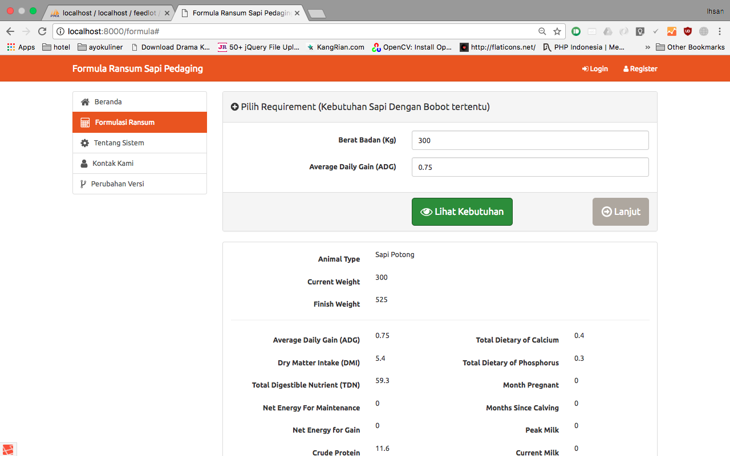

1. Halaman pemilihan bahan pakan yang diformulasikan

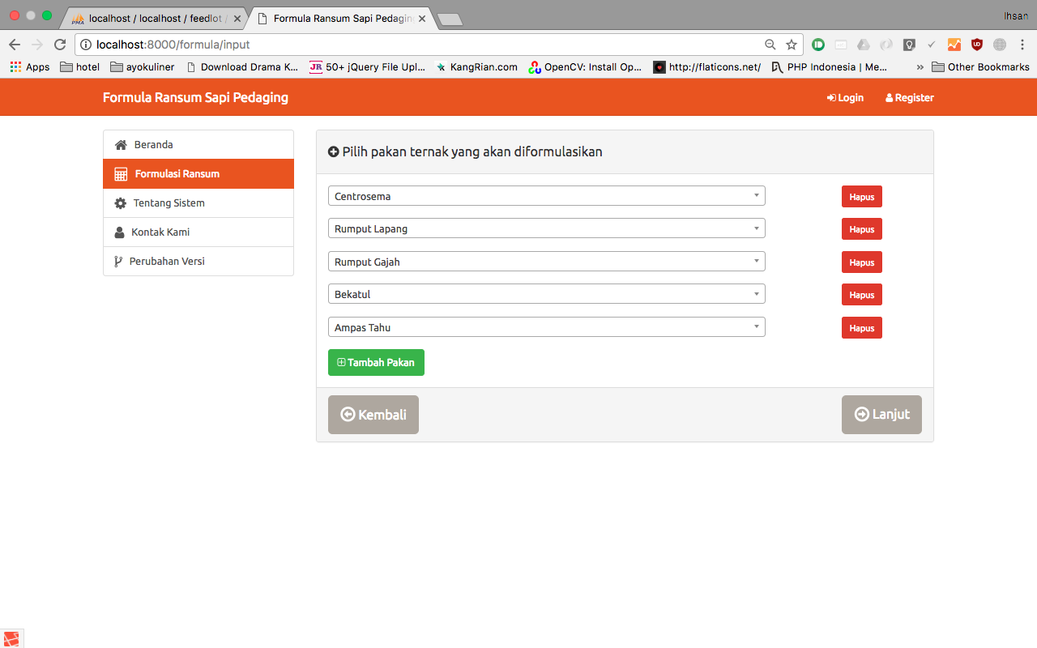

Lampiran 3 Lanjutan

1. Halaman memasukkan harga satuan dari bahan pakan

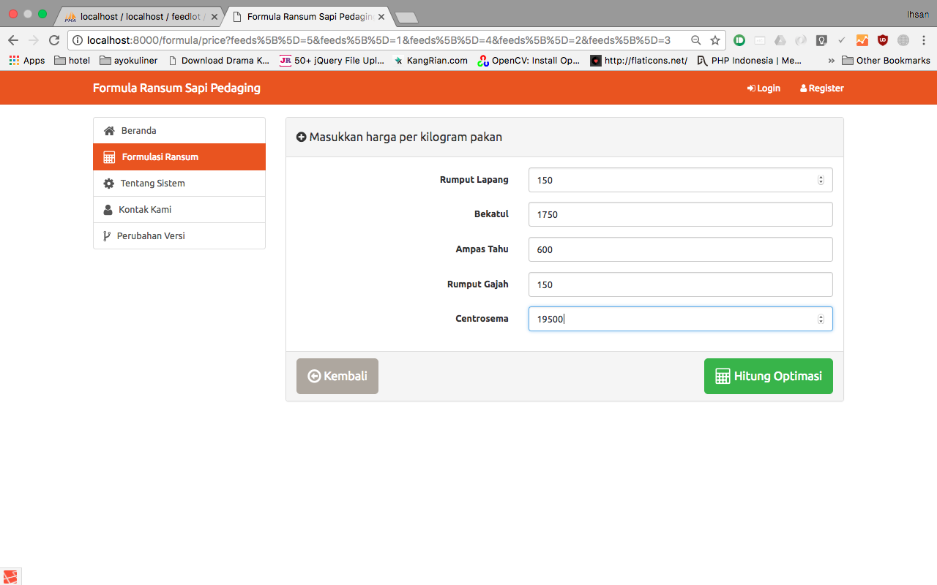

1. Halaman kelompok bahan pakan sapi

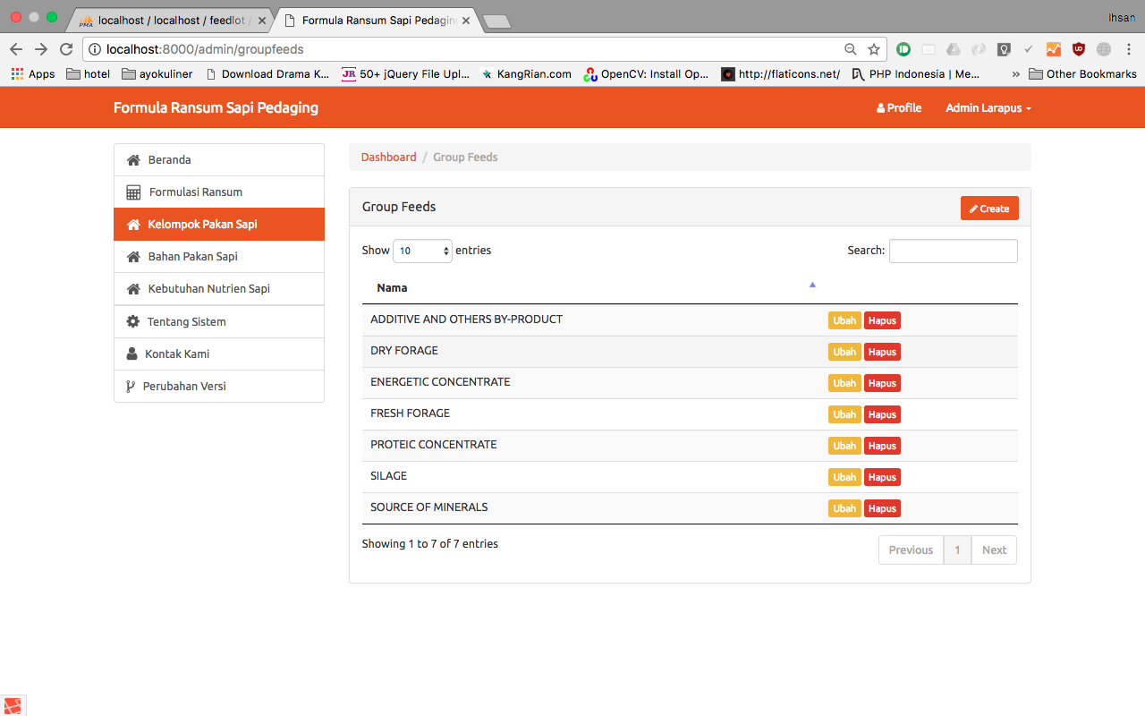

Lampiran 3 Lanjutan

1. Halaman bahan sapi potong

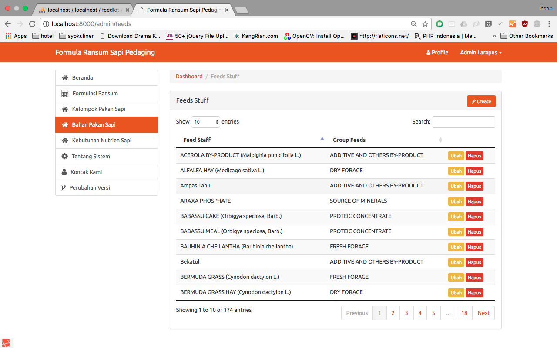

1. Halaman kebutuhan Nutrisi Sapi

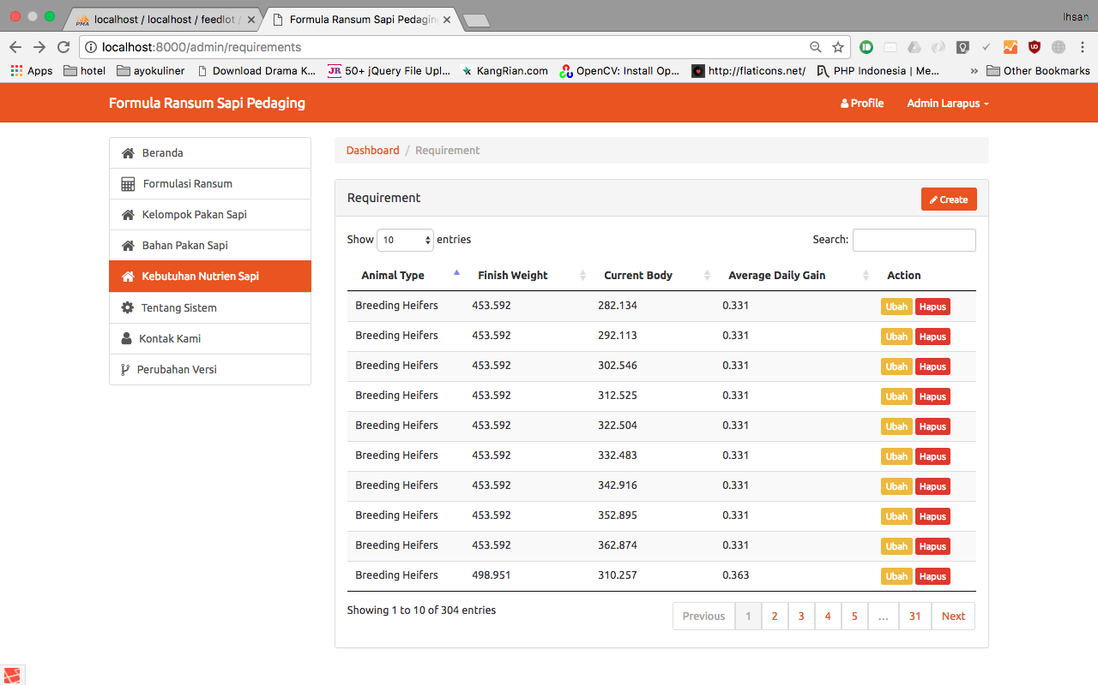

Lampiran 3 Lanjutan

1. Halaman detail informasi nutrien pada pakan sapi potong

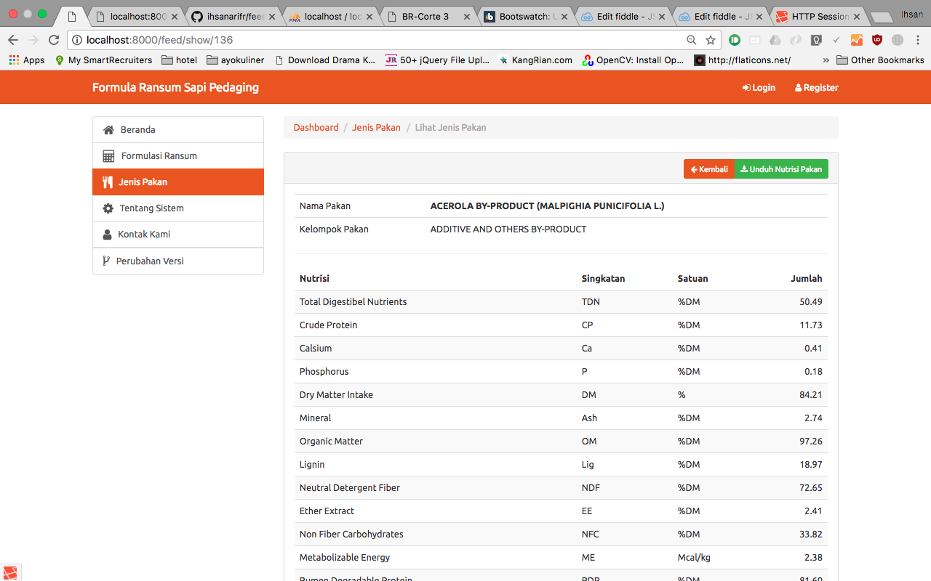

1. Halaman hasil formulasi ransum



Lampiran 3 Lanjutan

1. Halaman *Login*

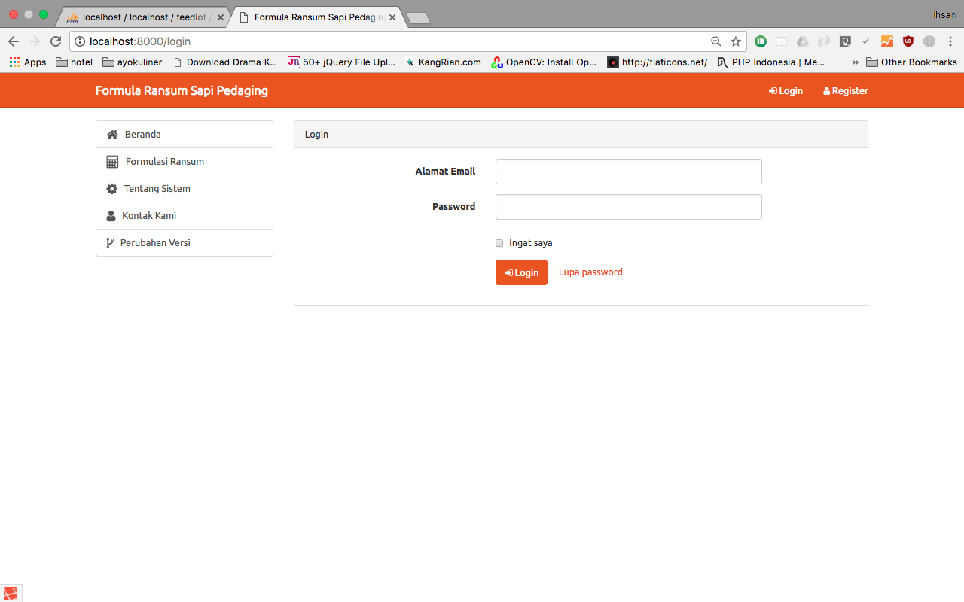

**RIWAYAT HIDUP**

Penulis dilahirkan di Tasikmalaya pada tanggal 2 Oktober 1992. Penulis merupakan anak pertama dari empat bersaudara, putra dari pasangan ayah Jejen Zainal Arif dan Ibu Nurhasanah. Pendidikan SMA penulis diselesaikan di SMA Negeri 2 Kota Tasikmalaya pada tahun 2008 sampai 2011. Penulis diterima sebagai mahasiswa Diploma Insitut Pertanian Bogor pada tahun 2011 melalui jalur SNMPTN Undangan pada program keahlian Teknik Komputer. Penulis melanjutkan studi sarjana alih jenis di Institut Pertanian Bogor pada tahun 2014 melalui jalur seleksi dan diterima di Program Studi Ilmu Komputer Fakultas Matematika dan Ilmu Pengetahuan Alam. Selama menjadi mahasiswa, penulis pernah menjadi ketua divisi DIGOS (*Diploma Goes to Open Souce*) pada tahun 2012-2013. Penulis melakukan praktek kerja lapang (PKL) di Pusat Penelitian Fisika Lembaga Ilmu Pengetahuan Alam pada tahun 2013.